Passeport orientation

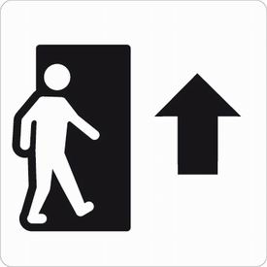
PASSEPORT
ORIENTATION

Une grande partie des pictogrammes provient du site www.pictofrance.org

Temps forts

Rencontre avec des professionnels.
NOM | Profession | Lieu d’exercice | Date

Visites d’entreprises
NOM | Secteur d’activité | Date

Visites d’établissements
NOM | Type d’établissement | CAP proposés | Ville

Salons, Forums
NOM | Ville | Métiers découverts | Date

Stage d’observation en entreprise.
Période | Entreprise | Tuteur | Fonction

Auto évaluation
Connaissance de soi

FICHE ELEVE

NOM :………………………………………………………………………………………….

Surligne les matières que tu aimes le plus.
Explique à l’oral pourquoi.

Français Mathématiques Histoire Géographie

Education civique SVT Technologie Musique

Arts plastiques Anglais EPS

Surligne les matières que tu aimes le moins.
Explique à l’oral pourquoi.

Français Mathématiques Histoire Géographie

Education civique SVT Technologie Musique

Arts plastiques Anglais EPS

Ce que j’aime / ce que je n’aime pas.
Parmi les propositions ci-dessous, indique dans le tableau, ce que tu aimes et ce que tu n’aimes pas.

Lire Faire du sport Dessiner Regarder la télévision Jardiner

Ecouter de la musique Sortir avec mes amis Aller au cinéma

Faire du vélo Marcher Aider mes parents Parler et aider des gens

Travailler en équipe Travailler seul Bricoler Rester sans rien faire

Peindre Etre à l’extérieur

Ce que j’aime Ce que je n’aime pas

Les loisirs que je pratique :
………………………………………………………………………………………………………………………………………………………………………………………………………………………………………………………………………………………………………………………………………………………………………………………………………………………………………………………………………………………………………………………………………………………………………………………………………………………

Le sport que je pratique :
………………………………………………………………………………………………………………………………………………………………………………………………………………………………………………………………………………………………………………………………………………………………………

Les métiers que j’aimerai exercer et pourquoi ?
………………………………………………………………………………………………………………………………………………………………………………………………………………………………………………………………………………………………………………………………………………………………………………………………………………………………………………………………………………………………

Les métiers que je n’aimerai pas exercer et pourquoi ?
………………………………………………………………………………………………………………………………………………………………………………………………………………………………………………………………………………………………………………………………………………………………………………………………………………………………………………………………………………………………

Mon rêve pour plus tard :
……………………………………………………………………………………………………………………………………………………………………………………………………………………………………………………………………………………………………………………………………………………………………………………………………………………………………………………………………………………………

Mon entretien d’orientation

Avant :
Mon projet :
………………………………………………………………………………………………………………………………………………………………………………………………………………………………………………………………………………………………………………………………………………………………………………………………………………………………………………………………………………………………………………………………………………………………………………………………
Mes questions :
………………………………………………………………………………………………………………………………………………………………………………………………………………………………………………………………………………………………………………………………………………………………………………………………………………………………………………………………………………………………………………………………………………………………………………………………
Après :
L’avis du conseiller d’orientation psychologue :
………………………………………………………………………………………………………………………………………………………………………………………………………………………………………………………………………………………………………………………………………………………………………………………………………………………………………………………………………………………………………………………………………………………………………………………………
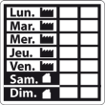
Les suites données :
Rendez-vous

Visites

Site à consulter

Fiche de suivi en entreprise

Période de stage :
Nom de l’entreprise :

Capacités observées | oui | variable | Non
Respecter les horaires

Etre assidu

Adapter sa tenue vestimentaire au travail
Respecter les autres

Respecter le travail des autres

Respecter le matériel

S’intégrer à une équipe

Savoir à qui s’adresser en cas de nécessité

Retenir les consignes de travail

Respecter les consignes de travail

Respecter les règles de sécurité

Décrire ses activités

Etre intéressé

Terminer le travail commencé

Mon bilan personnel en entreprise

En ce qui concerne l’accueil, l’ambiance, les conditions de travail, les activités dans l’entreprise, j’ai aimé :
 | oui | non | Pourquoi ?
Accueil général

Accueil du tuteur

Ambiance

Emploi du temps

Conditions de travail

Activités

Ce qui m’a le plus intéressé :
…………………………………………………………………………………………………………………………………………………………………………………………………………………………………………………………………………………………………………………………………………………………………………

Ce que je veux améliorer par rapport à mon projet professionnel :

- En mathématiques :

- En français :

- Dans d’autres disciplines :

- Dans mon comportement :

- Lors de mon prochain stage :

Mon projet professionnel est toujours le même ? Oui non

Pourquoi ?
……………………………………………………………………………………………………………………………………………………………………………………………………………………………………………………………………………………………………………………………………………………………………………………………………………………………………………………………………………………………………………………………………………………………………………………………………………………………………………………………………………………………………………………………………………………

Découverte des métiers

FICHE METIER

NOM :………………………………………………………………………………………….

PHOTO :

Définition et description du travail :les tâches couramment effectuées
………………………………………………………………………………………………………………………………………………………………………………………………………………………………………………………………………………………………………………………………………………………………………………………………………………………………………………………………………………………………………………………………………………………………………………………………………………………

Condition de travail :lieu, pénibilité, horaires, environnement, statut professionnel
………………………………………………………………………………………………………………………………………………………………………………………………………………………………………………………………………………………………………………………………………………………………………………………………………………………………………………………………………………………………………………………………………………………………………………………………………………………

Outils, tenue :
………………………………………………………………………………………………………………………………………………………………………………………………………………………………………………………………………………………………………………………………………………………………………………………………………………………………………………………………………………………………………………………………………………………………………………………………………………………………………………………………………………………………………………………………………………

Avantages/inconvénients :
………………………………………………………………………………………………………………………………………………………………………………………………………………………………………………………………………………………………………………………………………………………………………………………………………………………………………………………………………………………………………………………………………………………………………………………………………………………

Qualités requises :traits de caractère et aptitudes
………………………………………………………………………………………………………………………………………………………………………………………………………………………………………………………………………………………………………………………………………………………………………………………………………………………………………………………………………………………………

Formation : études, diplômes
……………………………………………………………………………………………………………………………………………………………………………………………………………………………………………………………………………………………………………………………………………………………………………………………………………………………………………………………………………………………….

Ce que j’imaginais de ce métier :
……………………………………………………………………………………………………………………………………………………………………………………………………………………………………………………………………………………………………………………………………………………………………………………………………………………………………………………………………………………………….

Ce que j’ai découvert dans ce métier :
……………………………………………………………………………………………………………………………………………………………………………………………………………………………………………………………………………………………………………………………………………………………………………………………………………………………………………………………………………………………….

Bibliographie : documents utilisés ou sites internet consultés
……………………………………………………………………………………………………………………………………………………………………………………………………………………………………………………………………………………………………………………………………………………………………………………………………………………………………………………………………………………………………………………………………………………………………………………………………………………………………………………………………………………………………………………………………………….

INTERVIEW

NOM : ………………………………………………………………………………………….

PHOTO :

En quoi consiste votre métier ?
………………………………………………………………………………………………………………………………………………………………………………………………………………………………………………………………………………………………………………………………………………………………………………………………………………………………………………………………………………………………………………………………………………………………………………………………………………………

Quelles sont vos conditions de travail ?Lieu, pénibilité, horaires, environnement, statut professionnel
………………………………………………………………………………………………………………………………………………………………………………………………………………………………………………………………………………………………………………………………………………………………………………………………………………………………………………………………………………………………………………………………………………………………………………………………………………………

Avez-vous une tenue obligatoire ?
Quels outils utilisez-vous ?
………………………………………………………………………………………………………………………………………………………………………………………………………………………………………………………………………………………………………………………………………………………………………………………………………………………………………………………………………………………………………………………………………………………………………………………………………………………………………………………………………………………………………………………………………………

Quels sont les avantages et les inconvénients de ce métier :
………………………………………………………………………………………………………………………………………………………………………………………………………………………………………………………………………………………………………………………………………………………………………………………………………………………………………………………………………………………………………………………………………………………………………………………………………………………

Quelles sont les qualités requises ?Traits de caractère et aptitudes
………………………………………………………………………………………………………………………………………………………………………………………………………………………………………………………………………………………………………………………………………………………………………………………………………………………………………………………………………………………………

Quelle formation est nécessaire pour exercer ce métier : études, diplômes
……………………………………………………………………………………………………………………………………………………………………………………………………………………………………………………………………………………………………………………………………………………………………………………………………………………………………………………………………………………………….

VISITE D’ENTREPRISE

NOM :………………………………………………………………………………………….

PHOTO :

Secteur d’activité :
………………………………………………………………………………………………………………………………………………………………………………………………………………………………………………………………………………………………………………………………………………………………………………………………………………………………………………………………………………………………………………………………………………………………………………………………………………………………………………………………………………………………………………………………………………………………………………………………………………………………………………………………………………………………………………………………………………………………………………………………………………………………………………………………………………………………………………………………………………………………………………………………………………………………………………

Métiers rencontrés :
……………………………………………………………………………………………………………………………………………………………………………………………………………………………………………………………………………………………………………………………………………………………………………………………………………………………………………………………………………………………………………………………………………………………………………………………………………………………………………………………………………………………………………………………………………………………………………………………………………………………………………………………………………………………………………………………………………………………………………………………….

Descriptif du lieu :
………………………………………………………………………………………………………………………………………………………………………………………………………………………………………………………………………………………………………………………………………………………………………………………………………………………………………………………………………………………………………………………………………………………………………………………………………………………………………………………………………………………………………………………………………………………………………………………………………………………………………………………………………………………………………………………………………………………………………………………………

Outils, machines utilisés :
………………………………………………………………………………………………………………………………………………………………………………………………………………………………………………………………………………………………………………………………………………………………………………………………………………………………………………………………………………………………………………………………………………………………………………………………………………………………………………………………………………………………………………………………………………………………………………………………………………………………………………………………………………………………………………………………………………………………………………………………

Période en entreprise

Entreprise

Chef d’entreprise

Tuteur

Fonction

Période

Nom du stagiaire

Objectif du stage

Tâches confiées

Remarques

Signatures tuteur stagiaire enseignant

Jours d’absence

Découverte des formations

L’offre de formation post troisième.
Emploi dans une entreprise
ordinaire (poste protégé ou non)
Enseignement supérieur
CAP emploi
ESAT-EA
CITVS-CITL
Insertion professionnelle
Insertion professionnelle
Enseignement supérieur
Insertion professionnelle Foyer Insertion professionnelle
Accueil de jour

Reconnaissance de travailleur handicapé prononcée par la CDAPH

Bac Professionnel

BAC
Technologique
BAC
Professionnel
BAC
Général

CAP
2ème

1ère

CAP
2ème année
CAP
2ème année

1ère
Entre 4 et 6 ans de formation profession- -nalisante | Entre 4 et 6 ans d’ateliers non profession--nalisants

1ère

1ère

1ère

2nde

1ère année

1ère année

2nde

2de

SIFPRO Ateliers
Scolarisation en CFA

Scolarisation en CFA

Scolarisation en EREA
Scolarisation individuelle en voie générale et technologique

Scolarisation en établissement médico éducatif
Scolarisation en lycée professionnel
(dont ULIS Lycée)

1
Les offres de formations sur les dispositifs ULIS en lycée

Lycée professionnel Ferdinand BUISSON à Ermont.
Habillement :
→CAP métiers de la mode - vêtement flou
→CAP métiers du pressing
Bâtiment :
→CAP installateur sanitaire
→CAP installateur thermique
Tertiaire :
→CAP employé de vente spécialisé option B produit d’équipement courant

Lycée polyvalent Charles Baudelaire à Fosses.
Filières professionnelles
→ CAP employé de vente spécialisé option B produit d’équipement courant (EVS)
→CAP agent de sécurité (procédure Passpro)
→CAP agent technique en milieu familial et collectif (ATMFC)

Lycée polyvalent A Rimbaud à Garges Les Gonesse.
Secteur industriel
CAP maintenance des véhicules automobiles (MVA)
CAP réparation des carrosseries (RC)
Secteur tertiaire
CAP employé commerce multi-spécialités (ECMS)
CAP opérateur logistique

Lycée Auguste Escoffier à Eragny
Secteur de la gastronomie
Hôtellerie restauration.
→CAP cuisine (procédure Passpro)
→CAP restauration (procédure Passpro)
→CAP services hôteliers (procédure Passpro)
Alimentation
→CAP pâtissier (procédure Passpro)

Lycée polyvalent château d’Epluches à St Ouen l’Aumône
→CAP conducteur routier marchandises (procédure Passpro)
→CAP maintenance de véhicules automobiles option véhicules industriels (MVA)
→CAP maintenance de véhicules automobiles option véhicules particuliers (MVA)
→CAP peinture en carrosserie
→CAP réparation des carrosseries

2
Lycée professionnel Le Corbusier à Cormeilles
CAP maçon
CAP peintre, applicateur de revêtements
CAP menuisier, fabricant de menuiserie, mobilier et agencement
CAP installateur sanitaire (plomberie)
CAP Installateur thermique (chauffage)
CAP maintenance des bâtiments de collectivité

Lycée polyvalent Nadia et Fernand Léger à Argenteuil
CAP agent polyvalent de restauration (APR)
CAP coiffure
CAP petite enfance

Lycée professionnel du Vexin à Chars
→CAP agent technique en milieu familial et collectif (ATMFC)
→CAP agent de sécurité (procédure Passpro)
CAP employé commerce multi-spécialités (ECMS)
CAP préparation réalisation ouvrages électriques (PROELEC)

Les lieux de formations (carte des ULIS lycée)
3
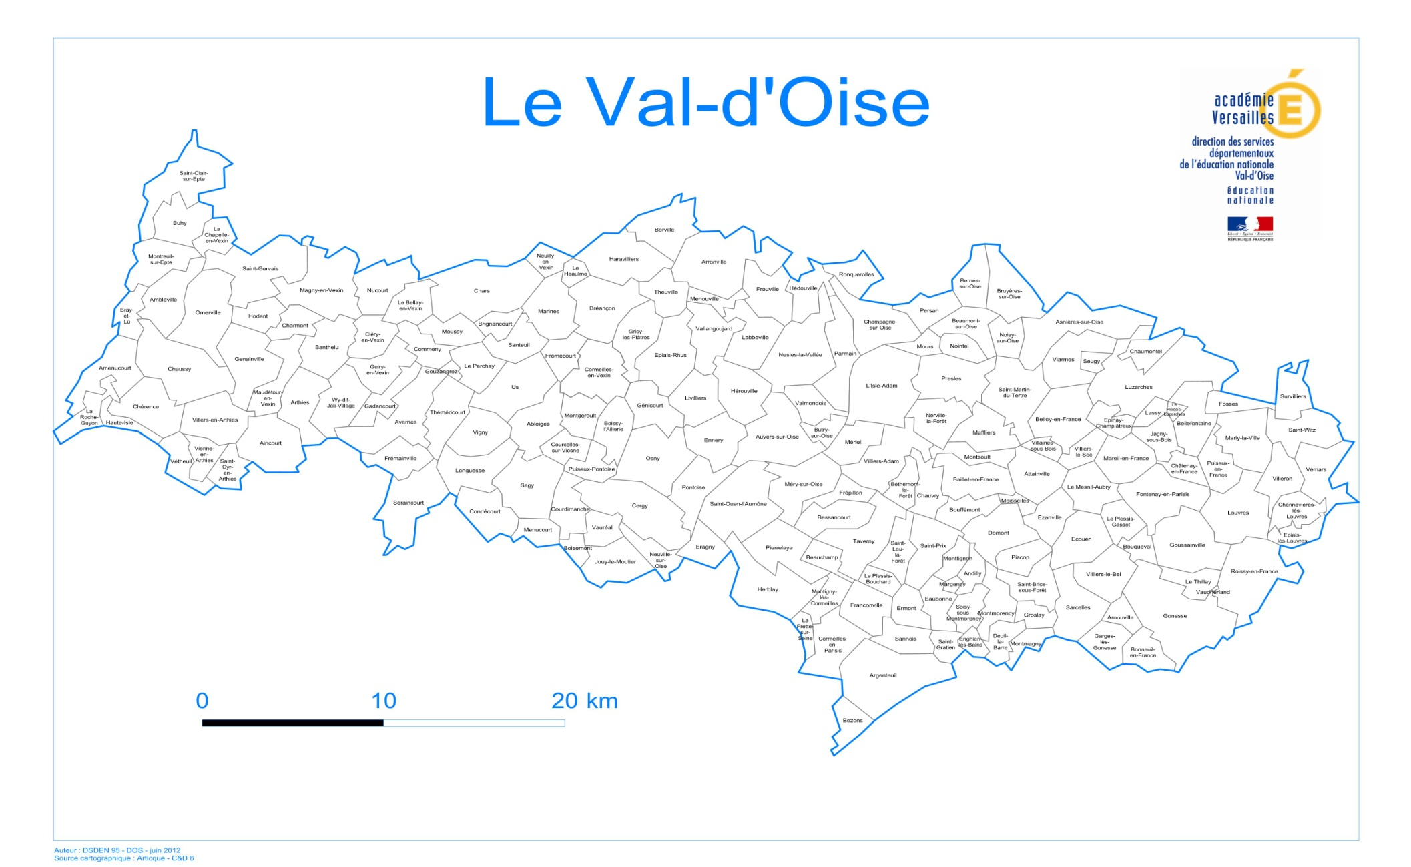

1
Les offres de formations en IMPro

IME J.Maraux à Andilly
- Atelier cuisine
- Atelier espaces verts
- Atelier blanchisserie

IME Les coteaux à Argenteuil
- Atelier entretien parcs et espaces verts
- Atelier déconditionnement/conditionnement
- Atelier destruction d’archives
- Atelier buanderie, blanchisserie
- Atelier cuisine et traiteur
- Atelier comédien professionnel

IME L’Espoir à Garges
- Atelier bois et petit bricolage
- Atelier conditionnement
- Atelier cuisine
- Atelier espaces verts

IME La Chamade à Herblay
- Atelier horticulture et espaces verts
- Atelier cuisine, technique des collectivités.
- Atelier ETC (Employé Technique de Collectivités)

IME L’Espoir à L’Isle Adam
- Atelier textile (linge et couture)
- Atelier entretien d’espaces verts, horticulture

IME Le Clos du Parisis à Montigny les Cormeilles
- Atelier menuiserie
- Atelier horticulture
- Atelier enseignement ménager

IME La Ravinière à Osny
- Atelier horticulture : entretien des espaces verts
- Atelier multiservice : menuiserie (rénovation de mobilier), nettoyage de véhicules.
- Atelier nature et création : initiation aux techniques du bricolage
- Atelier cuisine et enseignements ménagés

IME Henri Wallon à Sarcelles
2
- Atelier espaces verts
- Atelier cuisine
- Atelier entretien du linge
- Atelier aménagement intérieur et extérieur des bâtiments

IME La clé pour l’autisme à St Martin du Tertre
- Atelier reliure
- Atelier buanderie
- Atelier self

IME La clé pour l’autisme à Vauréal
- Atelier cuisine
- Atelier horticulture
- Atelier peinture et bâtiment
- Atelier repassage

EME Fockenberghe
- Atelier horticulture
- Atelier cuisine
- Atelier reliure
- Atelier menuiserie

Les lieux de formations (carte des IMPro)
3

1
Les offres de formations dans les EREA du Val d’Oise

EREA de Sannois (La tour du mail)
- CAP Cuisine
- CAP Restaurant
- CAP ATMFC (Assistant Technique en Milieu Familial et Collectif)
- CAP Menuiserie, fabriquant de menuiserie, mobilier et agencement
- CAP MMPJ (Maintenance de Matériels de Parcs et Jardins)
- CAPA PH (Production Horticole) – Travaux Paysagers
- CAPA PH (Production Horticole) – Productions Florales et Légumières

EREA Beaumont (Françoise Dolto)
- CAP APR (Agent Polyvalent de Restauration)
- CAP ATMFC (Assistant Technique en Milieu Familial et Collectif)
- CAP VF (Vêtement Flou)
- CAP EVS B (Employé Vente Spécialisé non alimentaire)
- CAP MP (Métiers du Pressing)

Formation qualifiante du collège H. Guillaumet de Jouy-le-Moutier
- CAPA PH (Production Horticole) – Travaux Paysagers

Les lieux de formations (carte des EREA)
2

1
Les offres de formations en CFA

CFA Affida, 106 bd Héloïse, 95100 Argenteuil
→CAP employé de commerce multi spécialités
→CAP employé de vente spécialisé option produits alimentaires

CFA GARAC, 3 boulevard Gallieni, 95100 Argenteuil
→CAP réparation des carrosseries
→CAP peinture en carrosserie
CAP vendeur magasinier en équipements automobiles
CAP maintenance de véhicules automobiles
Option voitures particulières
Option véhicules industriels

CFA de la chambre des métiers du Val d’Oise, 18 rue des Bouquinvilles, 95600 Eaubonne
→CAP coiffure
→CAP esthétique

CFA de la chambre des métiers du Val d’Oise, 1 avenue du parc, 95000 Cergy
CAP cuisine
CAP restaurant

CFA de la ville d’Enghien, 71 avenue de Ceinture, 95880 Enghien
→CAP préparation et réalisation d’ouvrages électriques

CFA du bâtiment, 18 bis rue F.Buisson, 95120 Ermont
CAP maçon
CAP installateur sanitaire
CAP installateur thermique
CAP menuisier en fabrication
CAP peintre applicateur de revêtements
CAP préparation et réalisation d’ouvrages électriques
CAP serrurier métallier

CFA PROMOTRANS, route national 17, 95500 Gonesse
CAP maintenance de véhicules industriels

IFA Adolphe Chauvin de la Chambre de Commerce et d’Industrie du Val d’Oise,
22 rue des Beaux Soleils, 95520 Osny
CAP préparation et réalisation d’ouvrages électriques
CAP employé de vente spécialisée
option produits alimentaires
option produits d’équipement courant
CAP cuisine

IFA de la restauration, 55 rue JJ Rousseau, 95210 Saint Gratien
CAP cuisine
CAP restaurant
CAP services en brasserie-café
2

CFA Saint Jean, 12 rue du Maréchal juin, 95210 Saint Gratien
CAP préparation et réalisation d’ouvrages électriques
CAP ATMFC
CAP Petite enfance
CAP Agent polyvalent de restauration

CFA Saint Jean, 23 route de Montmorency, 95390 Saint Prix
CAP installateur thermique
CAP préparation et réalisation d’ouvrages électriques
CAP peintre applicateur de revêtements

UFA Saint Jean, Fondation d’Auteuil, 95111 Sannois
CAP fleuriste
CAP menuisier installateur

UFA Lycée Pierre Mendès France, 1 rue de Goussainville, 95400 Villiers Le Bel
CAP installateur sanitaire
CAP installateur thermique

IMA (Instituts des Métiers de l’Artisanat) de la Chambre des Métiers du Val d’Oise, 43 avenue Pierre Sémard, 95400 Villiers le Bel
CAP employé de vente spécialisé option A produits alimentaires
CAP cuisine
CAP restaurant
CAP boulanger
CAP Pâtissier
CAP peinture en carrosserie
CAP réparation des carrosseries
CAP maintenance des véhicules automobiles option véhicules particuliers
CAP maintenance de matériels

Les lieux de formations (carte des CFA)
3

Mes recherches

Sites

Bibliographie

Agenda

- Rendez-vous avec la conseillère d’orientation

- Date de retour des dossiers d’orientation

- Date de l’entretien procédure PASSPRO

- Stage en entreprise

- Visite d’établissement

